

幸 福 日 记
时 间：2020.7.31 地 点：芒果树班 记 录：丹 妮
一、晨间活动：
转眼就迎来了周五，第一名入园的桐桐提出去沙池玩儿，得到小朋友们的认可，咦，宝贝们发现水池上面有个蜘蛛网，蜘蛛正趴在上面休息呢，用手轻轻一碰蜘蛛网，蜘蛛快速的逃走了，真是个有趣的发现！接着，好多宝贝都入园了，予童、奕涵、元元一起制作了生日蛋糕，毅豪宝贝运了一车小石头。和小伙伴们一起玩耍真开心呀！
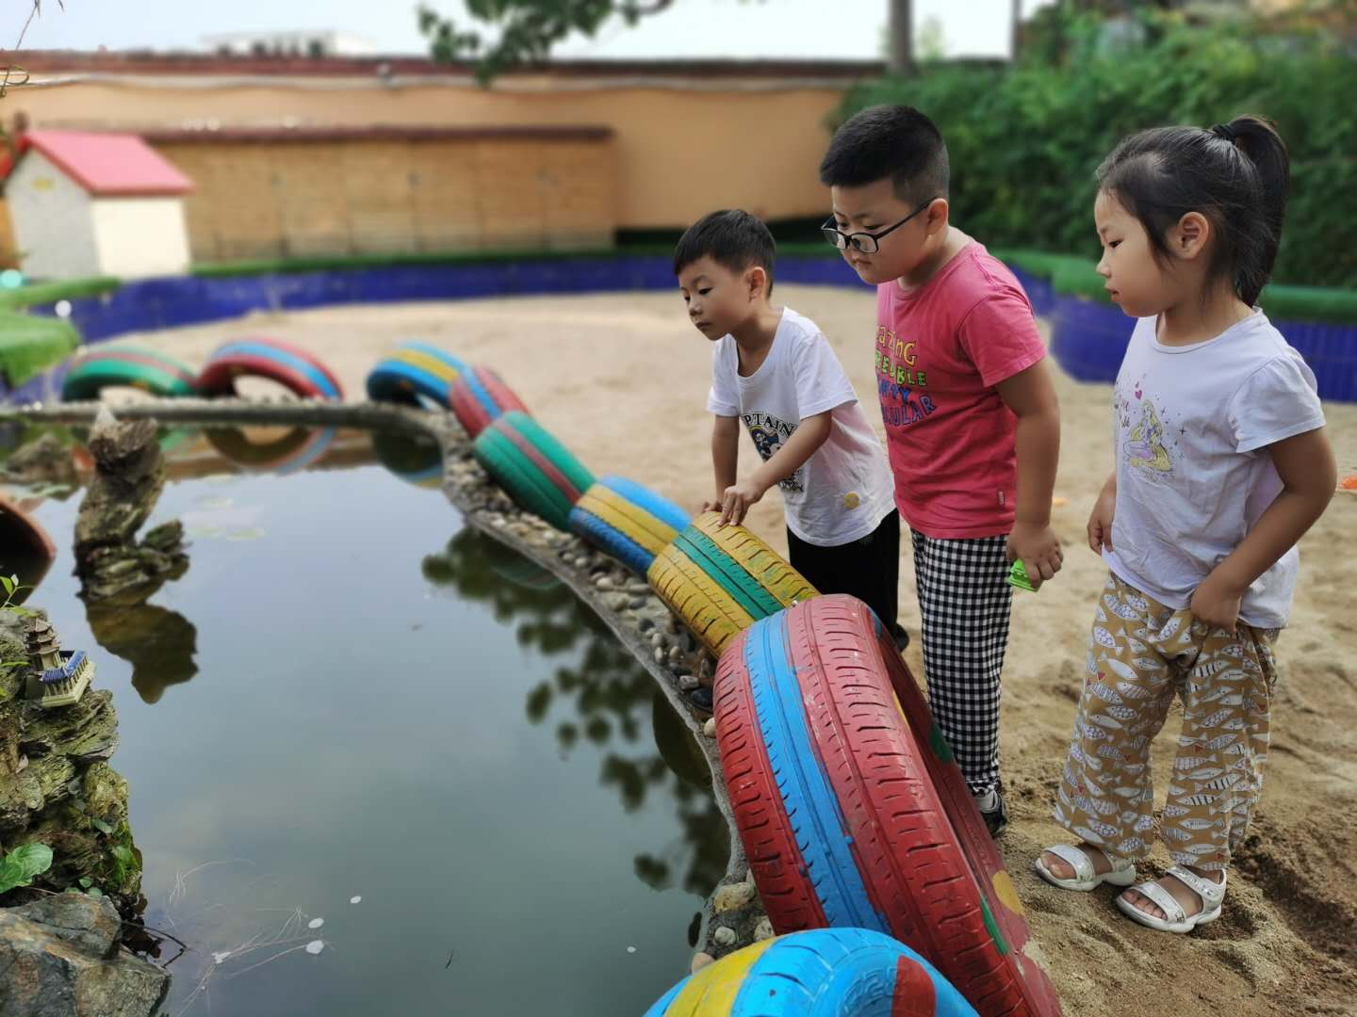
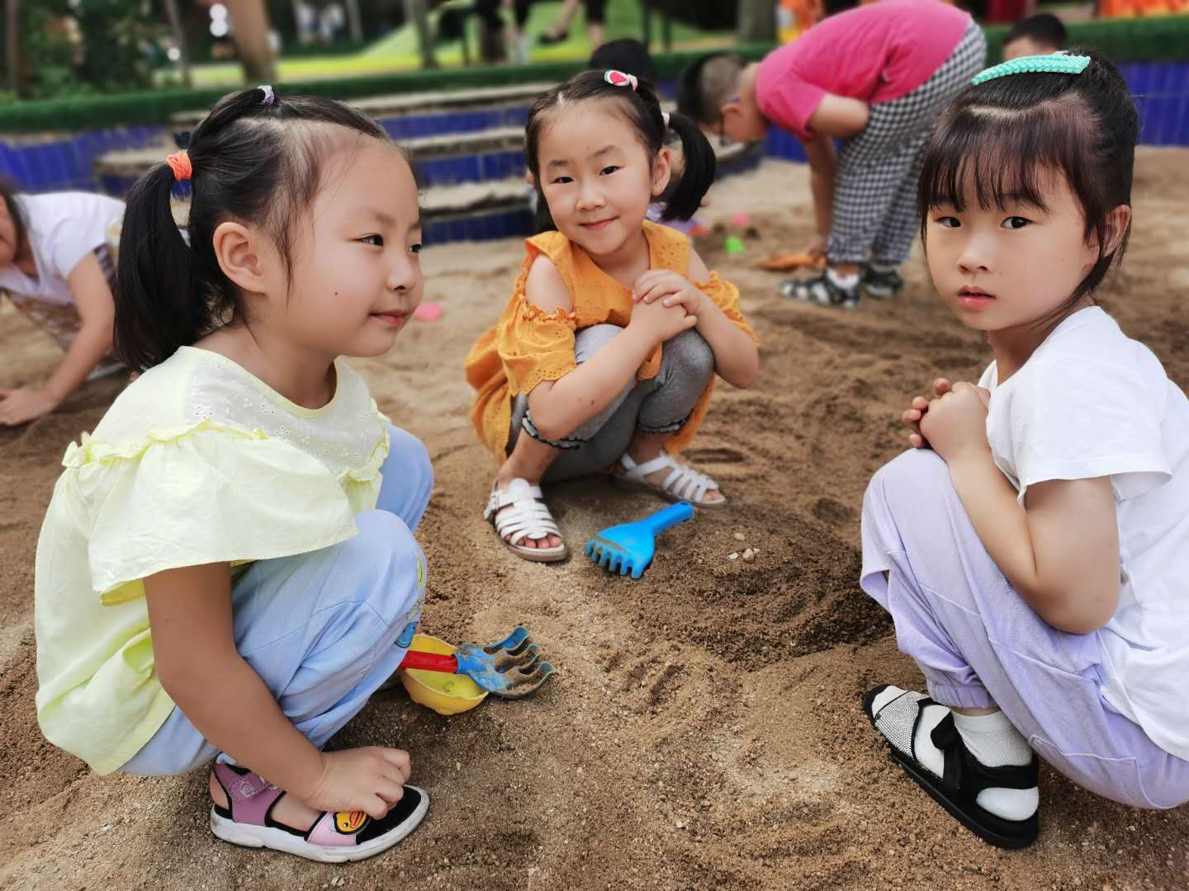
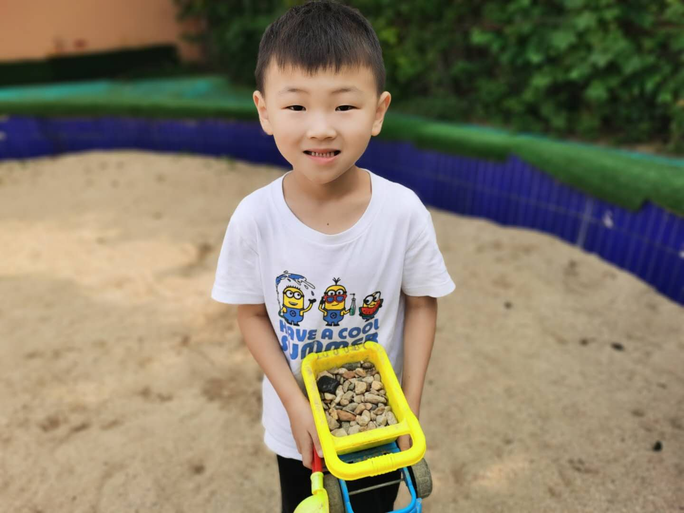

二、生活礼仪：
在游戏的过程中，宝贝们能够遵守规则，有序的排队，不推不挤轮流分享，相比较之前有了很大的进步，希望宝贝们继续保持哦！
- 自主探索：
精彩的户外活动回来后，进入今天的学习时间，练习1—40的数字连线图，看到好多的数字，宝贝们刚开始有些畏惧，经过讲解后，发现其实方法都是一样的，按照顺序依次连接数字，连完以后发现是一只小蜗牛，最后来用彩笔涂色为小蜗牛穿上漂亮的衣服吧！
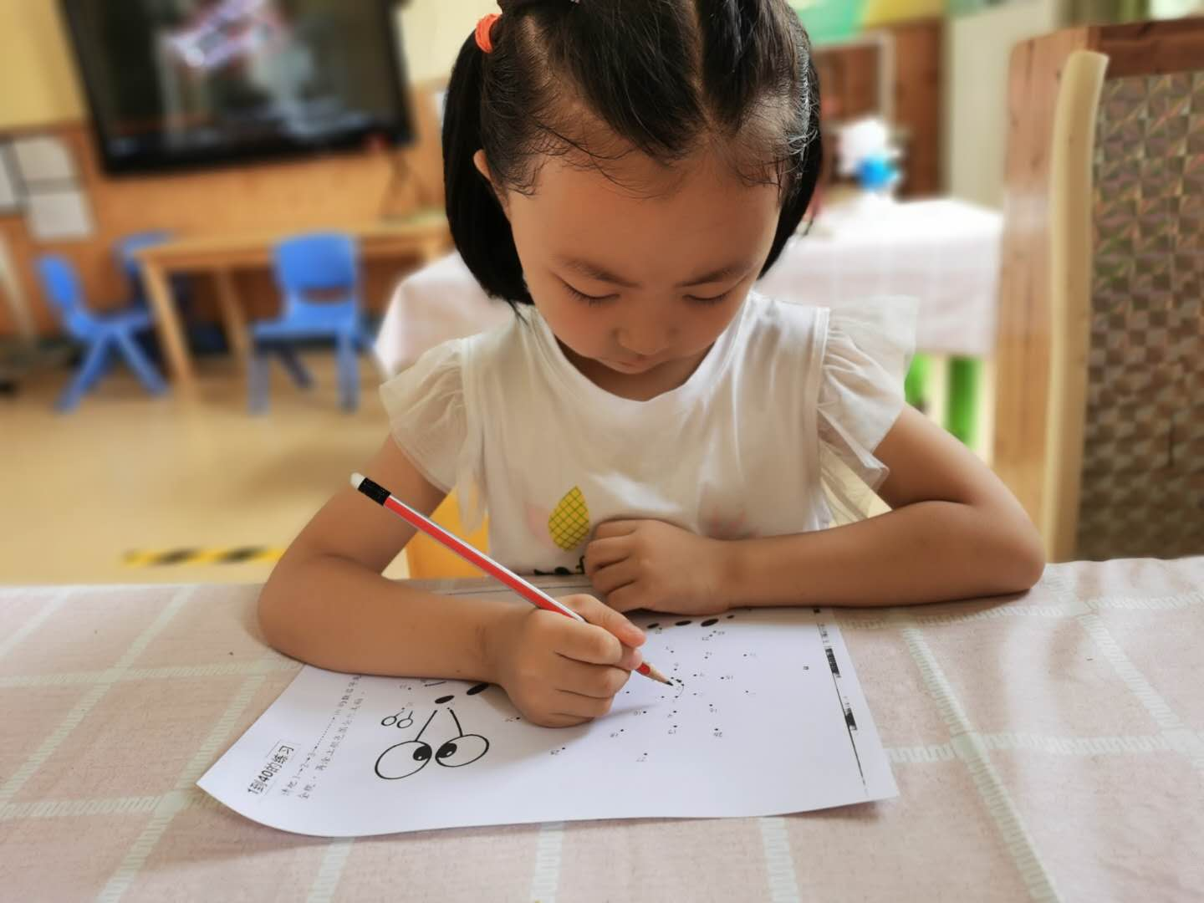
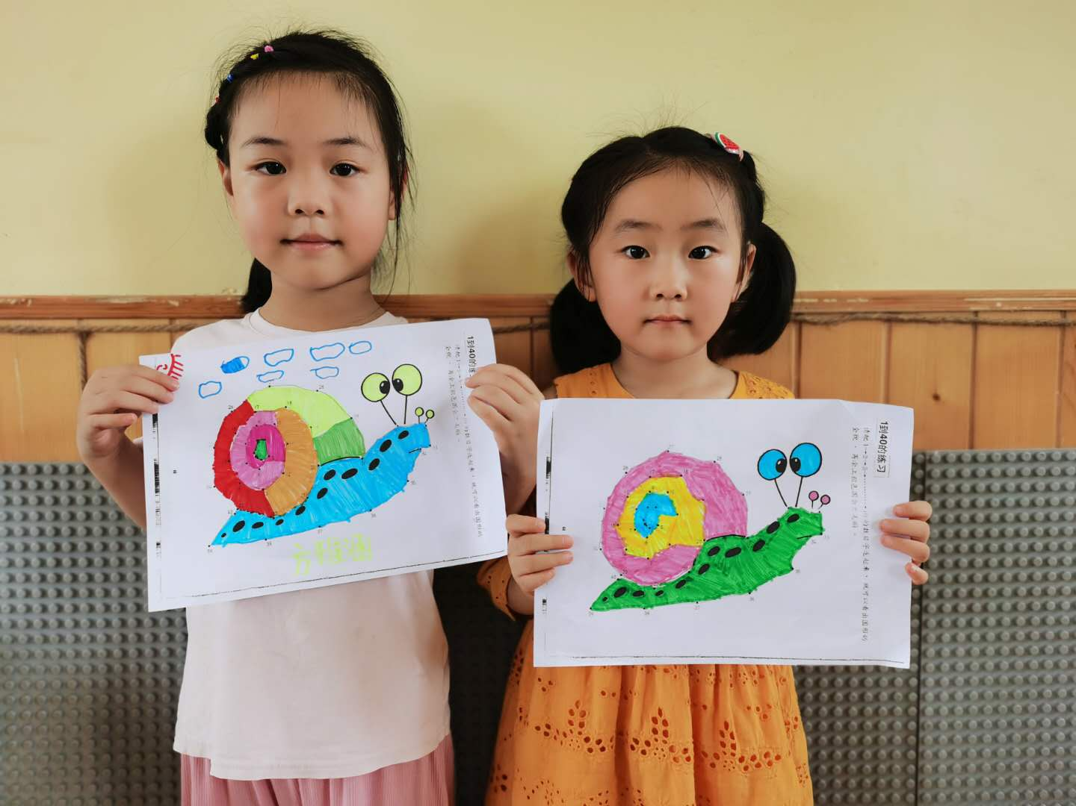
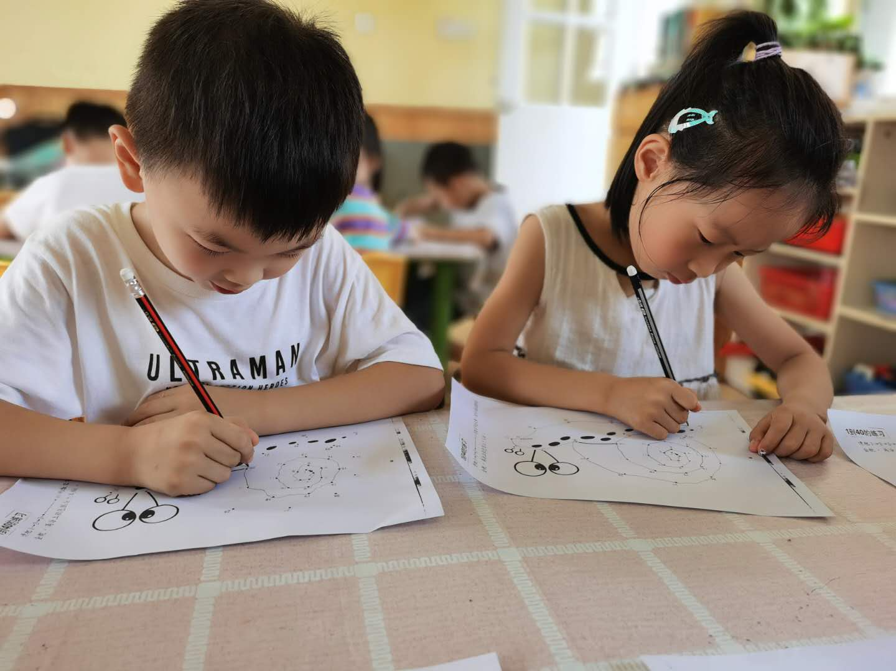
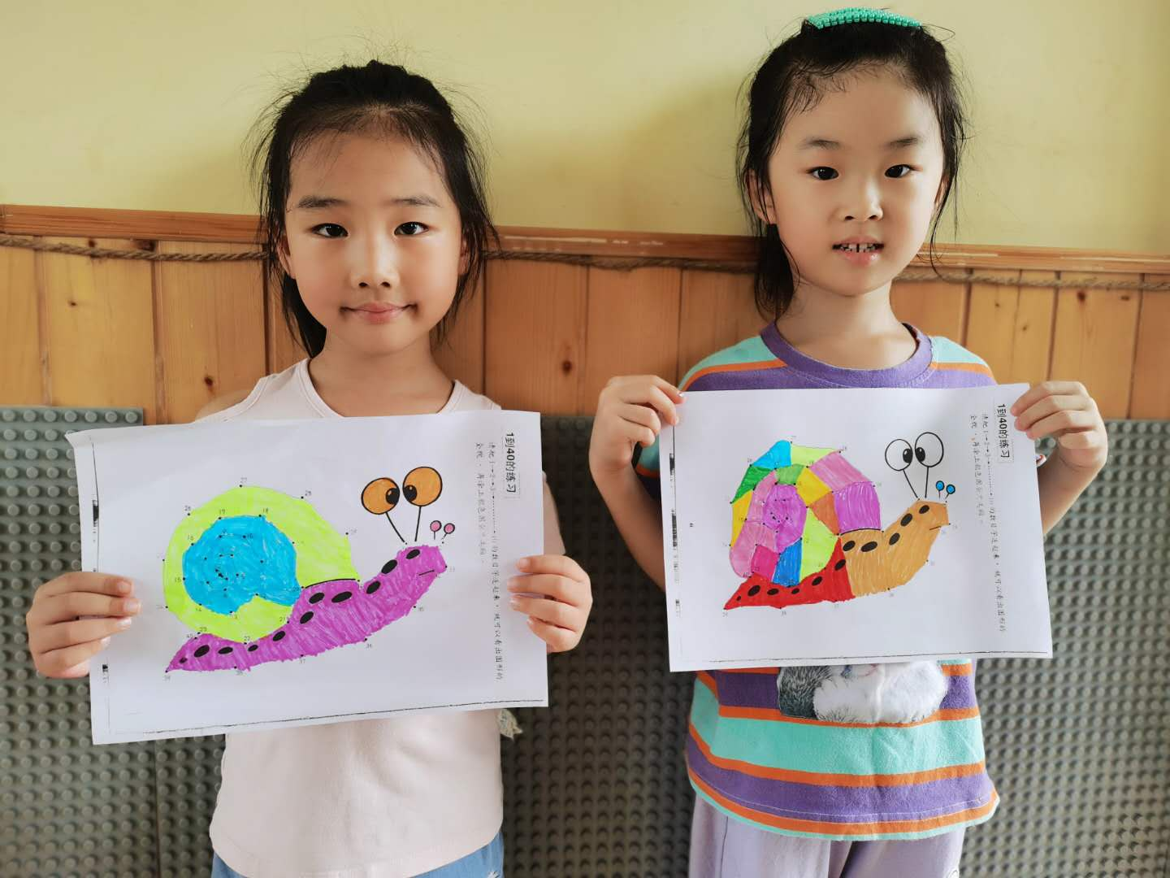

- 风采展示：
才艺展示的时间到啦！今天的四位小明星已经拿着衣服，做好准备啦！通过展示小观众发现，他们的方法各不相同，对折的方法都不太一样，但是最后叠好的衣服都很整齐，得到了小观众的点赞！宝贝们学会的新技能，在日常生活中也要运用，不光学会整理自己的衣服，还可以挑战整理家人的衣服哦！
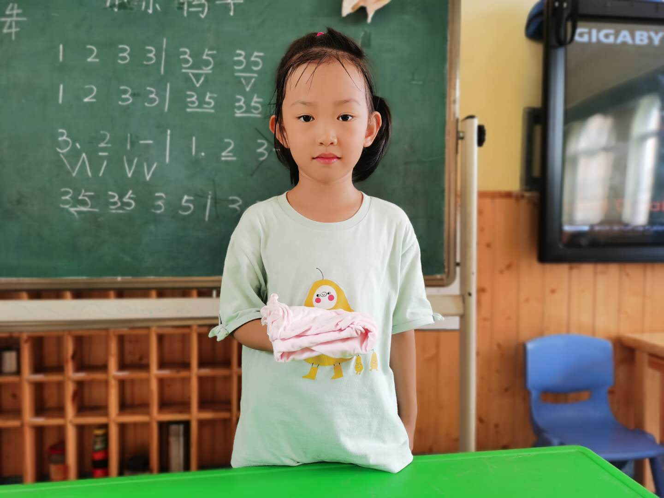
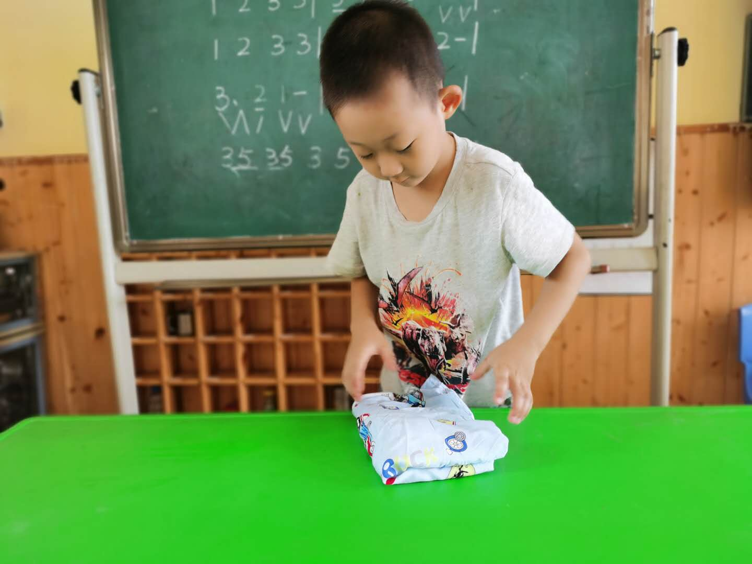
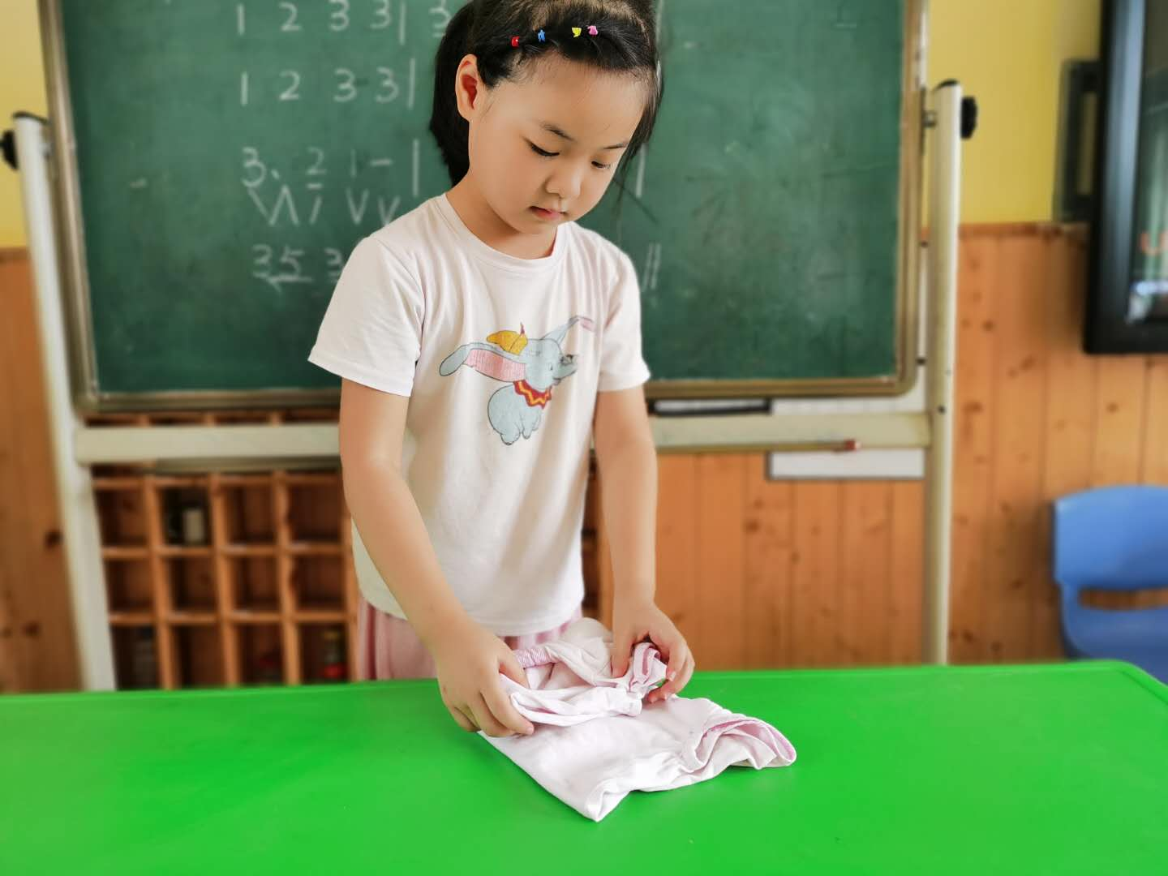
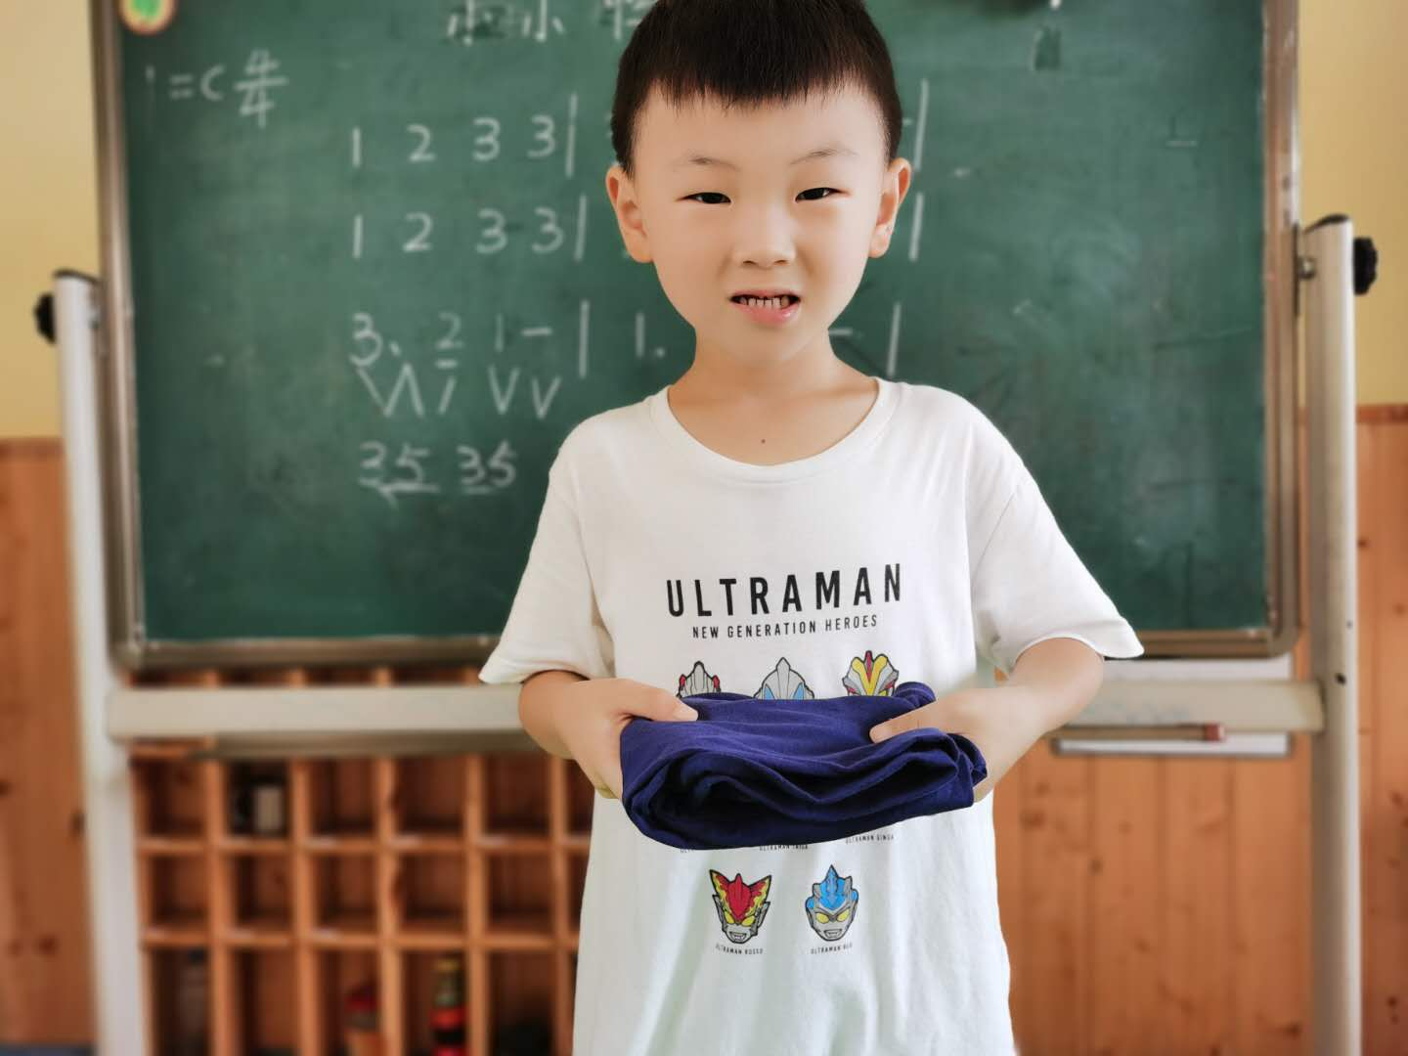

五、家园共育：
下周风采展示的主题是《系罩衣》，周一风采展示的小明星有：姚骏宇、刘泽凯、丁奕君、聂铭泽，请这几位宝贝在家做好准备，期待你们精彩的展示哦！

